监 理 日 报
常德中车新能源有限公司屋顶光伏发电项目 |  | 日期 | 2023.02.15
天气 | 晴 | 风力 | 东风4级 | 温度 | 5-10℃
今日作业情况 | 1.今日完成工作：  1、现场6名施工人员放线定位支架底座及安装，13名施工人员支架消缺整改及吊运分散组件。
明日工作计划 | - 吊运及安装组件，支架底座放线定位及安装。
到货累计数量 | 到场22台逆变器及3台通讯柜。支架底座共到场8000个，组件共到场6510块，部分支架配件到场，支架6米U型导轨到场4805根。
今日监理工作情况 | - 现场巡视检查车身车间屋面。  - 整理监理资料。  - 旁站吊运、分散组件。
其他事项或协调问题
本日现场监理人员：
记录人：

项目总体建设进度汇总：
车身车间屋面底座完成4260个，完成约49%，支架完成约48%。

工程现场照片：（含文字描述）

文字  描述 | 整改支架 | 安装支架底座
照片 | 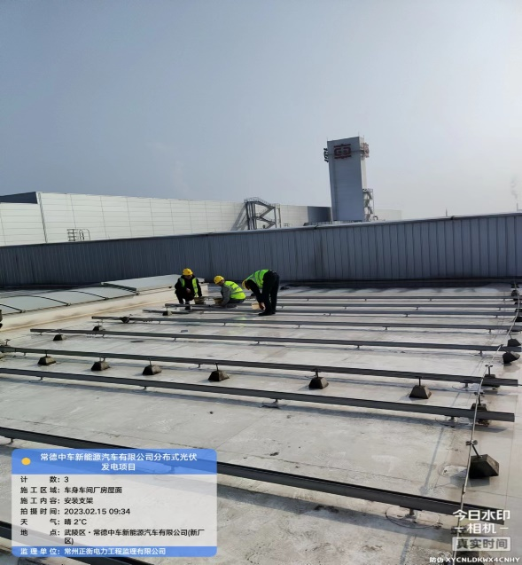 | 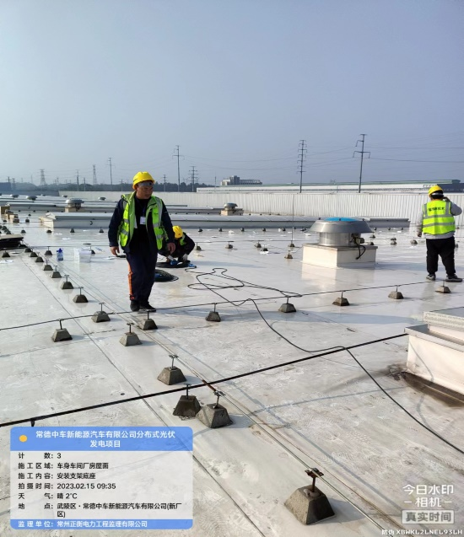
文字描述 | 吊运组件
照片 | 